https://poar.ru/ ССЫЛКА
БЕСПЛАТНАЯ ПРОГРАММА ОЦЕНКИ
ПРОФЕССИОНАЛЬНЫХ РИСКОВ
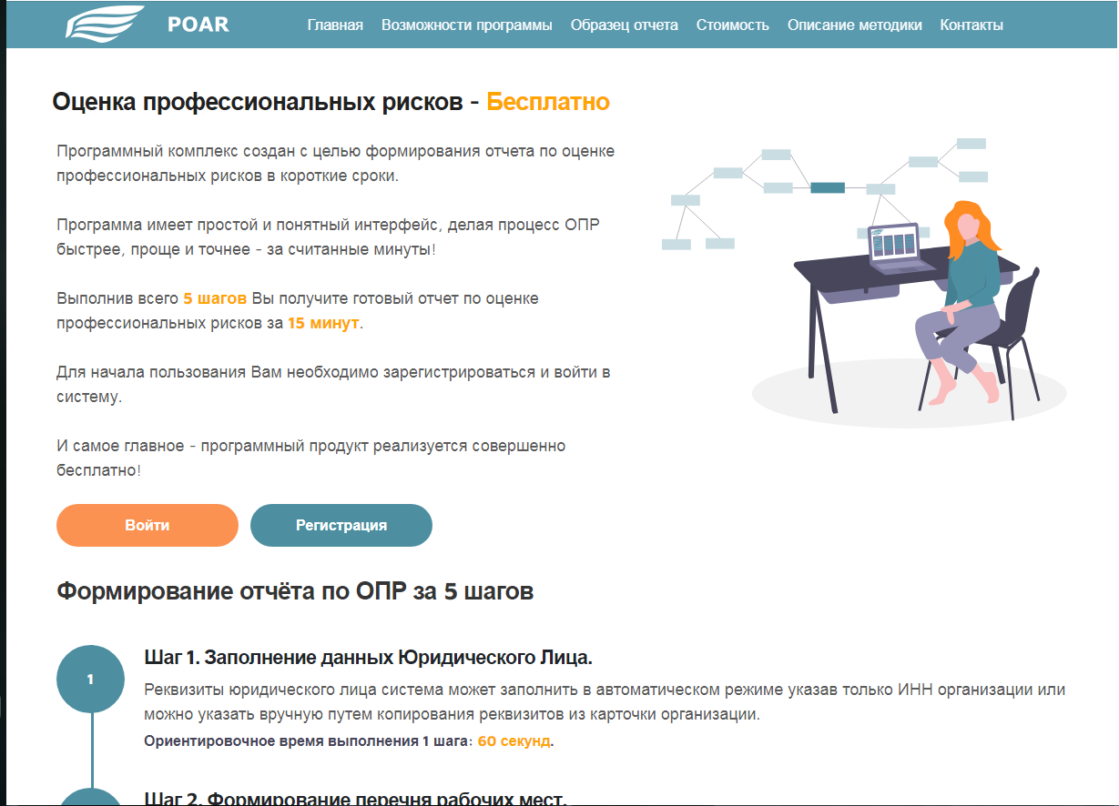

Формирование отчёта по ОПР за 5 шагов

1

Шаг 1. Заполнение данных Юридического Лица.
Реквизиты юридического лица система может заполнить в автоматическом режиме указав только ИНН организации или можно указать вручную путем копирования реквизитов из карточки организации.
Ориентировочное время выполнения 1 шага: 60 секунд.
2

Шаг 2. Формирование перечня рабочих мест.
Наименование структурных подразделений и перечень рабочих мест можно загрузить в автоматическом режиме используя шаблон для заполнения, либо наименование структурных подразделений и перечень рабочих мест можно внести вручную.
Ориентировочное время выполнения 2 шага: 120 секунд.
3

Шаг 3. Формирование карт Оценки Профессиональных Рисков.
Сформировать карты ОПР можно в автоматическом режиме, нажав всего 1 кнопку, в дальнейшем, при необходимости, возможно редактирование. Для более детального отчета, есть возможность сформировать карты в ручном режиме, к каждому рабочему месту выбрать и добавить: Объект оценки - Опасность - Опасное событие - Мероприятия.
Ориентировочное время выполнения 3 шага: 360 секунд.
4

Шаг 4. Оценка профессиональных рисков.
На данном шаге необходимо выбрать: Вероятность (В), Подверженность (Пв), Последствия (Пс) или согласиться с вариантами, которые предлагает система.
Ориентировочное время выполнения 4 шага: 360 секунд.
5

Шаг 5. Формирование комиссии.
На заключительном шаге необходимо указать членов комиссии по ОПР и указать дату отчета.
Ориентировочное время выполнения 5 шага: 60 секунд.

Скачать образец отчёта по ОПР
После прохождения 5 шагов, появится возможность скачать отчет ОПР в формате .pdf Реализована возможность скачать отчет в формате .doc
Содержание отчета:
- Титульный лист
- Положение о СУПР
- Реестр карт
- Реестр опасностей и мероприятий СУПР
- План по снижению уровней профессиональных рисков
- Карты ОПР

